ปริญญานิพนธ์นี้เป็นส่วนหนึ่งของการศึกษาตามหลักสูตรปริญญาตรี  
เทคโนโลยีบัณฑิต สาขาวิชาเทคโนโลยีสารสนเทศ  
คณะอุตสาหกรรมและเทคโนโลยี  
มหาวิทยาลัยเทคโนโลยีราชมงคลรัตนโกสินทร์ วิทยาเขตวังไกลกังวล  
ปีการศึกษา 2562

**ระบบจองคิวสอบโปรเจคออนไลน์**

**ONLINE FINAL YEAR PROJECT BOOKING SYSTEM**

Table of Contents

1.1 การเข้าใช้งานในส่วนของ “ผู้ดูแลระบบ” 1

1.2 หน้าหลัก “ผู้ดูแลระบบ” 2

1.3 หน้าการนัดหมาย 3

1.4 หน้าจัดการรายวิชา 4

1.4.1 การเพิ่มข้อมูลรายวิชา 5

1.4.2 การแก้ไขข้อมูลรายวิชา 6

1.4.3 การลบข้อมูลรายวิชา 7

1.4.4 การซ่อนข้อมูลรายวิชา 8

# **1.1 การเข้าใช้งานในส่วนของ “ผู้ดูแลระบบ”**

การเข้าใช้งาน “ระบบจองคิวสอบโปรเจคออนไลน์” ในฐานะผู้ดูแลระบบ สามารถเข้าสู่เว็บไซต์และทำการ “ล็อกอินเข้าสู่ระบบ” โดยอีเมล์และรหัสผ่านที่ได้รับ

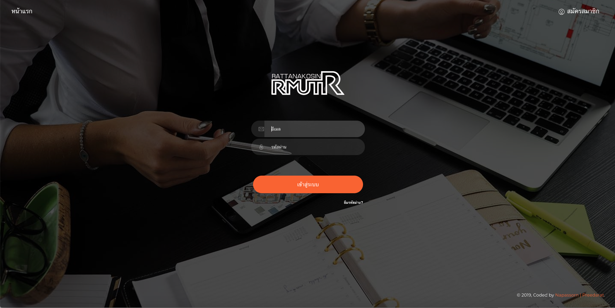

**ภาพที่ 1** การเข้าสู่ระบบ

**ตารางที่ 1.1 เมนูจัดการข้อมูล หน้า “ผู้ดูแลระบบ”**

|  |  |  |
| --- | --- | --- |
| **ลำดับ** | **เมนูจัดการข้อมูล** | **รายละเอียด** |
| 1 | หน้าแรก | แสดงข้อมูลโดยสรุปของสถิติการขึ้นสอบ ประเภทการจัดทำปริญญานิพนธ์ และ สถานะของปริญญานิพนธ์ |
| 2 | การนัดหมาย | แสดงข้อมูลการนัดหมายในการขึ้นสอบปริญญานิพนธ์ |
| 3 | จัดการรายวิชา | แสดงข้อมูลรายวิชาที่เปิดให้มีการขึ้นสอบปริญญานิพนธ์ |
| 4 | ข้อมูลนักศึกษา | แสดงข้อมูลนักศึกษาที่ทำการลงทะเบียนในระบบ |
| 5 | ข้อมูลปริญญานิพนธ์ | แสดงข้อมูลปริญญานิพนธ์ทั้งหมดที่มีการลงทะเบียน |
| 6 | อาจารย์พิเศษ | แสดงข้อมูลอาจารย์พิเศษที่นักศึกษาได้ขอในขึ้นสอบเป็นกรณีพิเศษ |
| 7 | จัดการข้อมูลผู้ใช้ | แสดงข้อมูลผู้ใช้งาน (ข้อมูลอาจารย์ในสาขาวิชา) |
| 8 | ตั้งค่าระบบ | ตั้งค่าช่วงเวลาที่เปิดให้มีการขึ้นสอบปริญญานิพนธ์ |

# **1.2 หน้าหลัก “ผู้ดูแลระบบ”**

เมื่อเข้าสู่ระบบมาแล้ว จะแสดงหน้าหลักของ “ผู้ดูแลระบบ” โดยจะแสดงสถิติการขึ้นสอบของอาจารย์ในสาขาวิชา ประเภทการจัดทำปริญญานิพนธ์ และ สถานะของปริญญานิพนธ์ทั้งหมดที่มีการจัดทำ

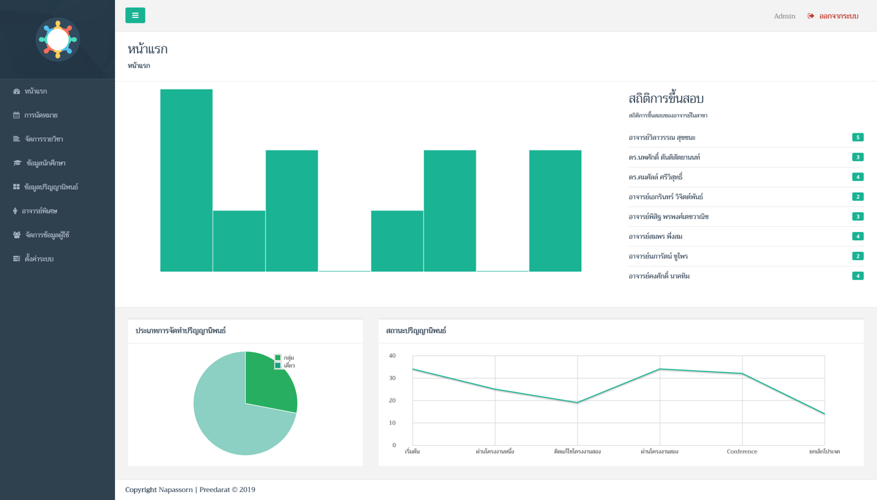

**ภาพที่ 2** หน้าหลักผู้ดูแลระบบ

# **1.3 หน้าการนัดหมาย**

หน้าการนัดหมาย จะแสดงข้อมูลปริญญานิพนธ์ที่มีการนัดหมายในระบบ ในช่วงที่เปิดให้มีการขึ้นสอบปริญญานิพนธ์ทั้งหมด

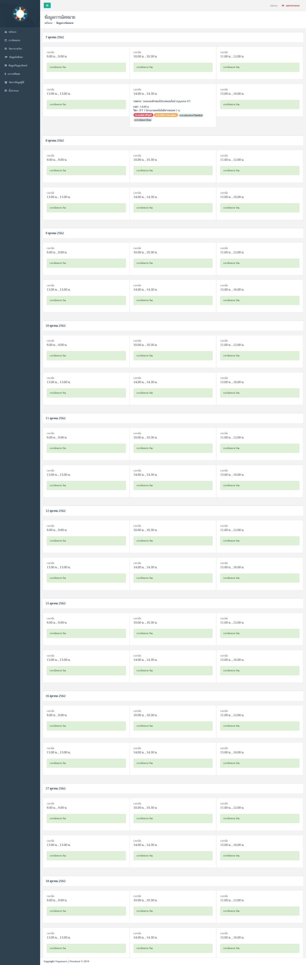

**ภาพที่ 3** หน้าการนัดหมาย

# **1.4 หน้าจัดการรายวิชา**

หน้าจัดการรายวิชา จะเป็นการจัดการรายวิชาที่เปิดให้มีการขึ้นสอบปริญญานิพนธ์ ในแต่ละเทอม หรือช่วงเวลาที่เปิดให้มีการขึ้นสอบ

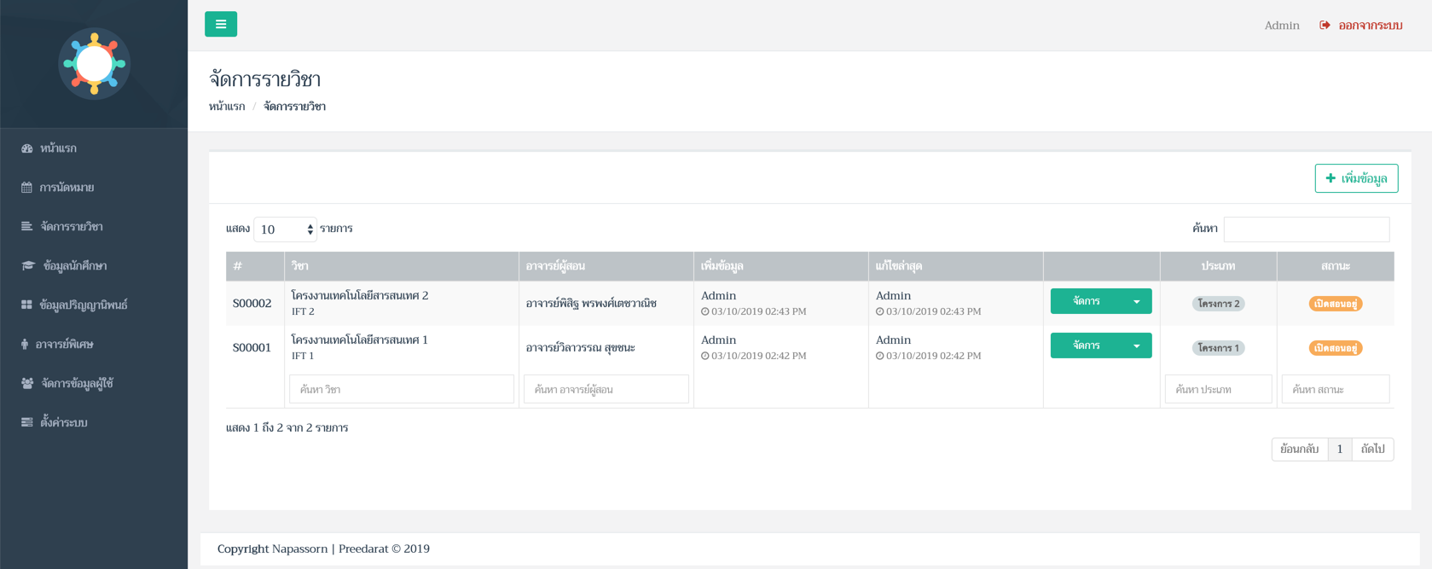

**ภาพที่ 4** หน้าจัดการรายวิชา

โดยหน้าจัดการรายวิชา จะแสดงรหัสวิชา ชื่อวิชา ชื่ออาจารย์ผู้สอน และสถานะของรายวิชานั้น อีกทั้งยังสามารถ เพิ่ม ลบ แก้ไข หรือซ่อน รายวิชาได้ ดังวิธีต่อไปนี้

## **1.4.1 การเพิ่มข้อมูลรายวิชา**

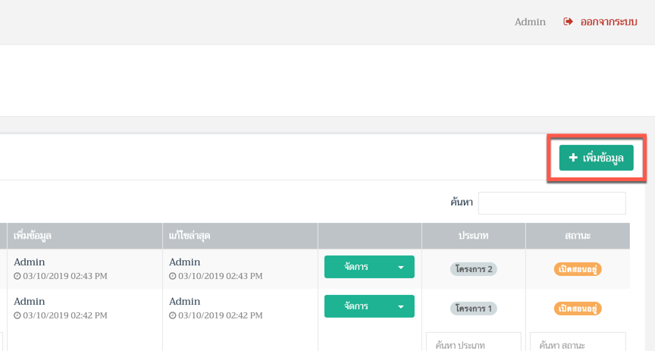

**ภาพที่ 5** หน้าจัดการรายวิชา



การเพิ่มข้อมูลรายวิชาสามารถคลิกที่ เพื่อเพิ่มข้อมูลรายวิชา เมื่อคลิกแล้วจะแสดงหน้าต่าง “ป๊อบอัพ” สำหรับกรอกข้อมูล

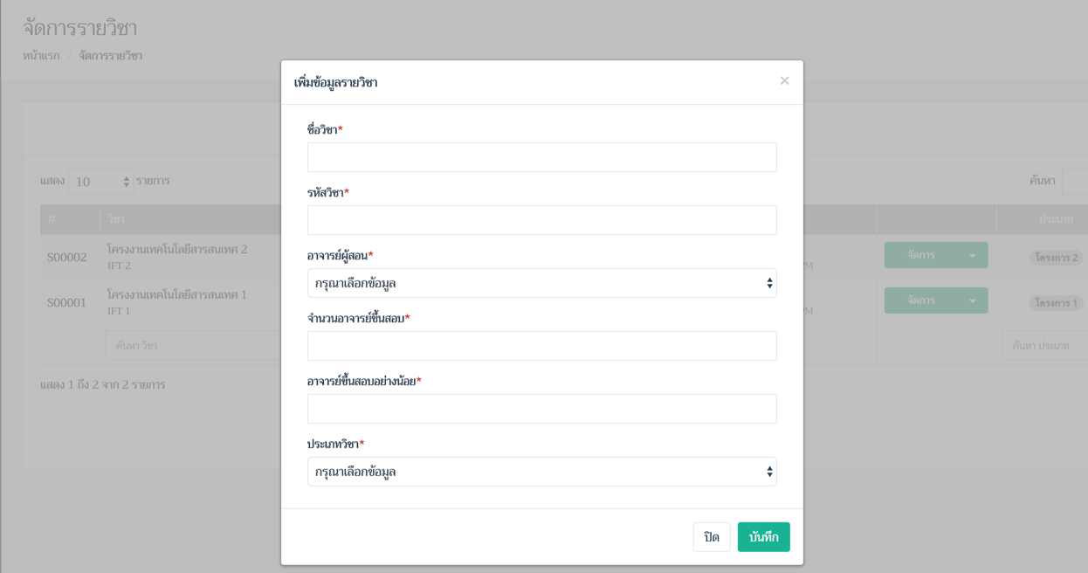

**ภาพที่ 6** ป๊อบอัพการเพิ่มข้อมูลรายวิชา

## **1.4.2 การแก้ไขข้อมูลรายวิชา**

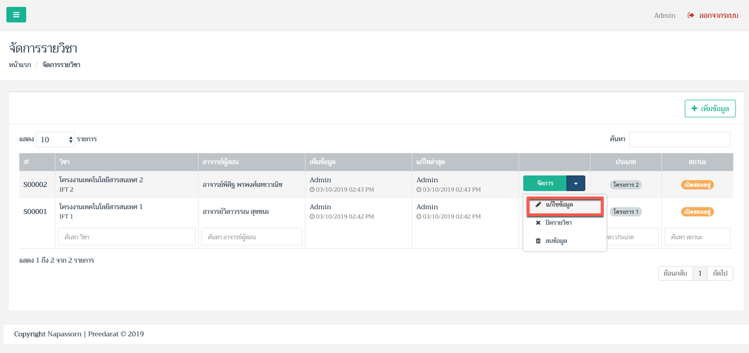

**ภาพที่ 7** การแก้ไขข้อมูลรายวิชา

 การแก้ไขข้อมูลรายวิชา สามารถเลือก  ด้านหลังของรายวิชาที่ต้องการแก้ไข เมื่อเลือกแล้วจะแสดงแถบเมนูย่อย ให้เลือก เพื่อทำการแก้ไขข้อมูลรายวิชา เมื่อเลือกแล้วจะแสดงเป็นป๊อบอัพสำหรับแก้ไขข้อมูลรายวิชา

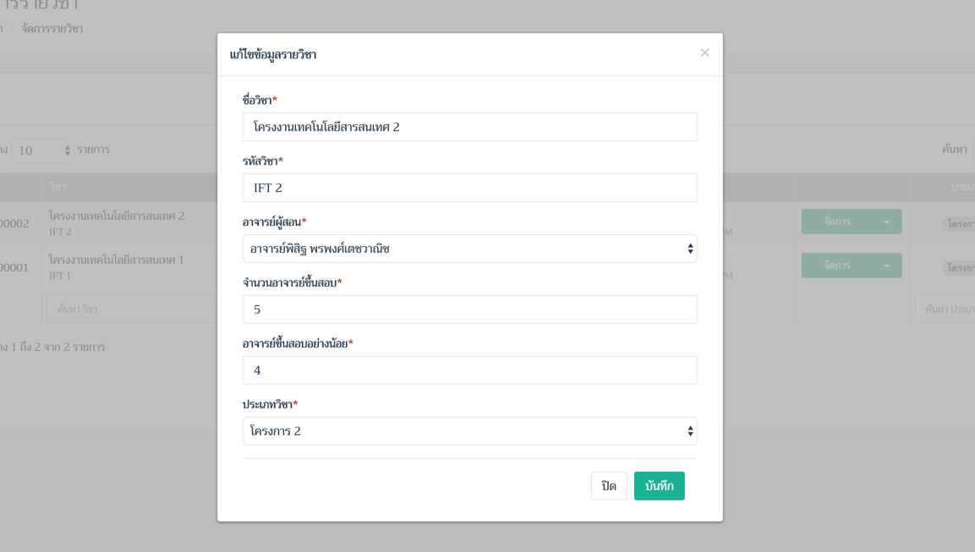

**ภาพที่ 8** ป๊อบอัพแก้ไขข้อมูลรายวิชา

## **1.4.3 การลบข้อมูลรายวิชา**

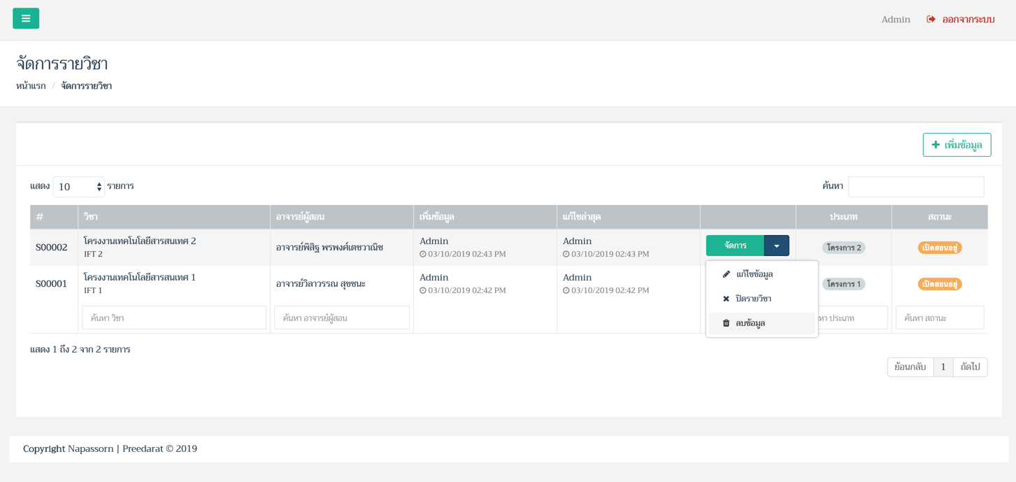

**ภาพที่ 9** การลบข้อมูลรายวิชา



 การลบข้อมูลรายวิชา สามารถทำได้โดยคลิกเลือก ด้านหลังข้อมูลรายวิชาที่ต้องการลบ เมื่อเลือกแล้วจะแสดงแถบเมนูย่อย ให้เลือก เพื่อทำการลบข้อมูลรายวิชา เมื่อเลือกแล้วจะแสดงเป็นป๊อบอัพสำหรับยืนยันการลบข้อมูลรายวิชา

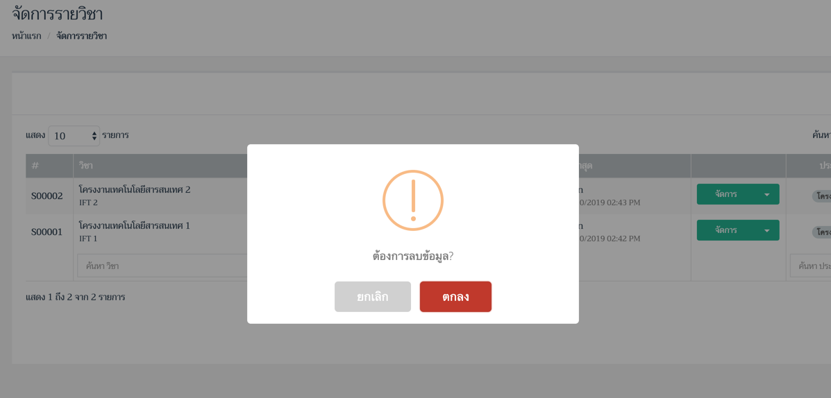

**ภาพที่ 10** ป๊อบอัพลบข้อมูลรายวิชา

## **1.4.4 การซ่อนข้อมูลรายวิชา**

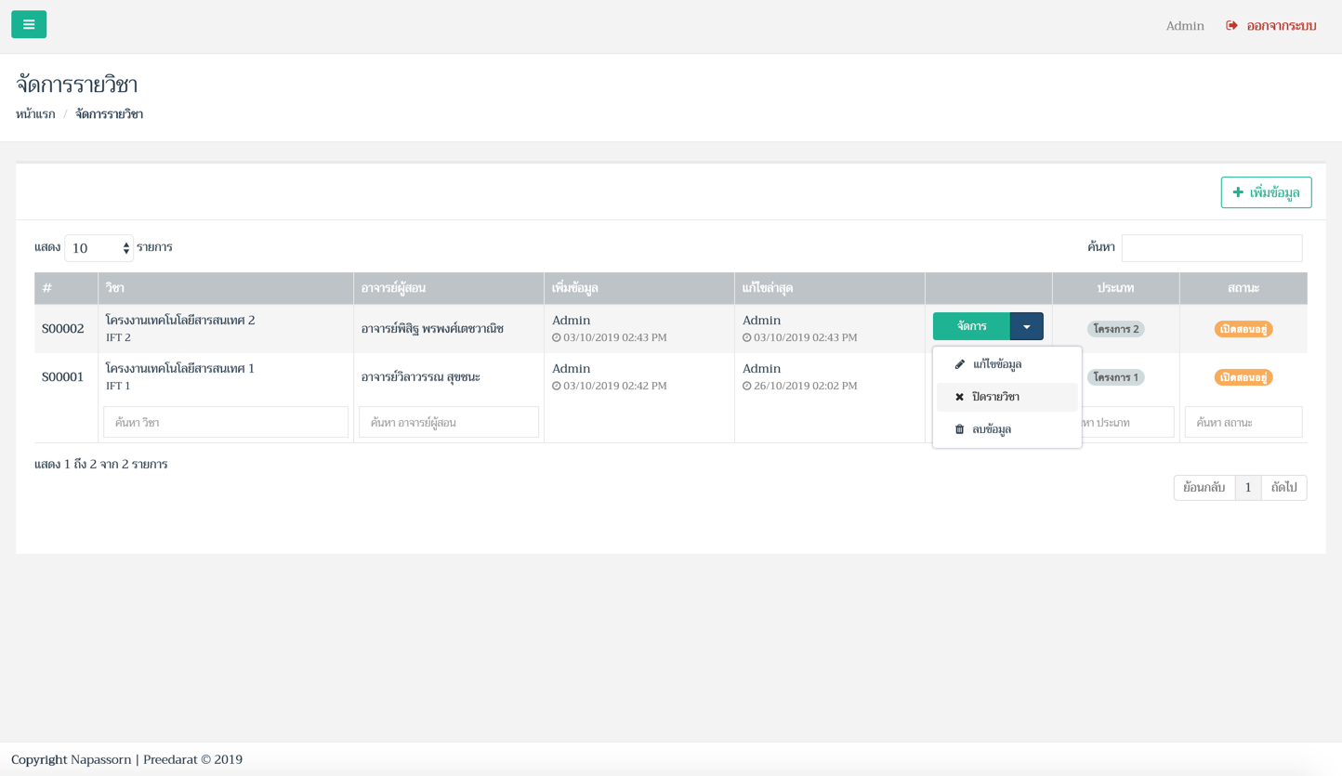

**ภาพที่ 11** หน้าซ่อนข้อมูลรายวิชา



 การซ่อนข้อมูลรายวิชา สามารถทำได้โดยคลิกเลือก ด้านหลังข้อมูลรายวิชาที่ต้องการซ่อน เมื่อเลือกแล้วจะแสดงแถบเมนูย่อย ให้เลือก เพื่อทำการซ่อนข้อมูลรายวิชา เมื่อเลือกแล้วจะแสดงเป็นป๊อบอัพสำหรับยืนยันการซ่อนข้อมูลรายวิชา เมื่อซ่อนแล้วสถานะวิชาจะเปลี่ยนเป็น

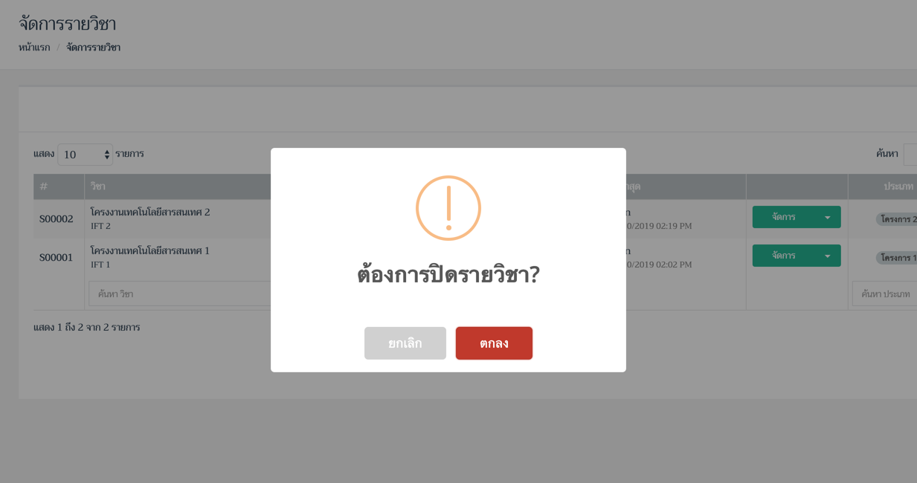

**ภาพที่ 12** ป๊อบอัพซ่อนข้อมูลรายวิชา

# **1.5 หน้าข้อมูลนักศึกษา**

หน้าข้อมูลนักศึกษา จะแสดงข้อมูลนักศึกษาที่ทำการลงทะเบียนไว้ในระบบ และสามารถนำข้อมูลออกมาเป็น Excel ได้

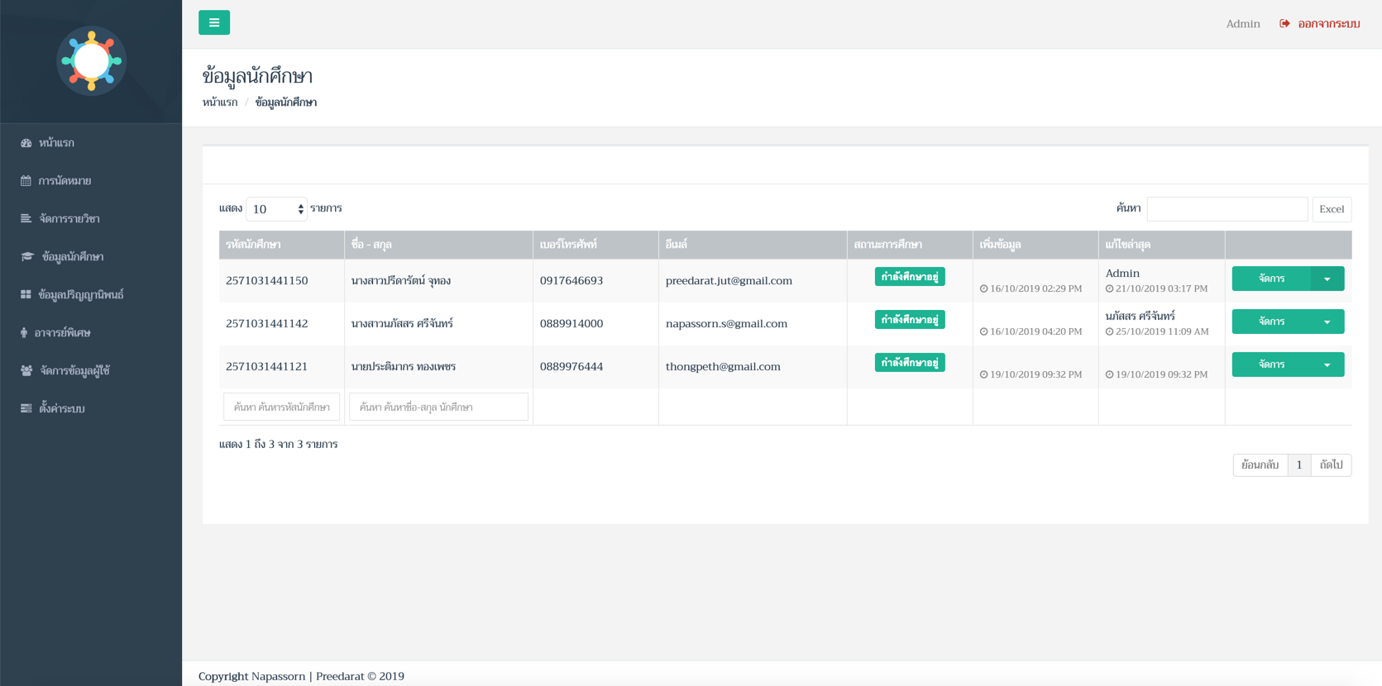

**ภาพที่ 13** หน้าแสดงข้อมูลนักศึกษา

โดยหน้าข้อมูลนักศึกษา จะแสดงรหัสนักศึกษา ชื่อ-สกุล เบอร์โทรศัพท์ และสถานะการศึกษา อีกทั้งยังสามารถ แก้ไขข้อมูลนักศึกษา เปลี่ยนที่อยู่อีเมล์ เปลี่ยนรหัสผ่าน และนำข้อมูลนักศึกษาออกมาเป็น Excel ได้ ดังวิธีต่อไปนี้

## **1.5.1 แก้ไขข้อมูลนักศึกษา**

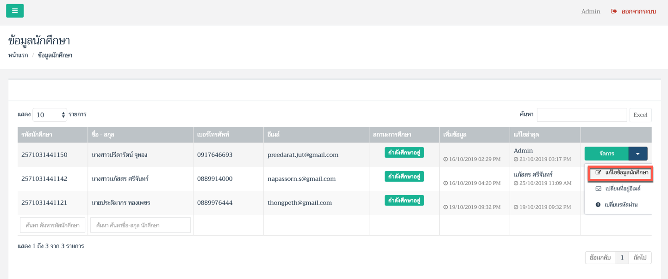

**ภาพที่ 14** การแก้ไขข้อมูลนักศึกษา



 การแก้ไขข้อมูลนักศึกษา สามารถเลือก ด้านหลังของรายชื่อนักศึกษาที่ต้องการแก้ไข เมื่อเลือกแล้วจะแสดงแถบเมนูย่อย ให้เลือก เพื่อทำการแก้ไขข้อมูลนักศึกษา เมื่อเลือกแล้วจะแสดงเป็นป๊อบอัพสำหรับแก้ไขข้อมูลนักศึกษา

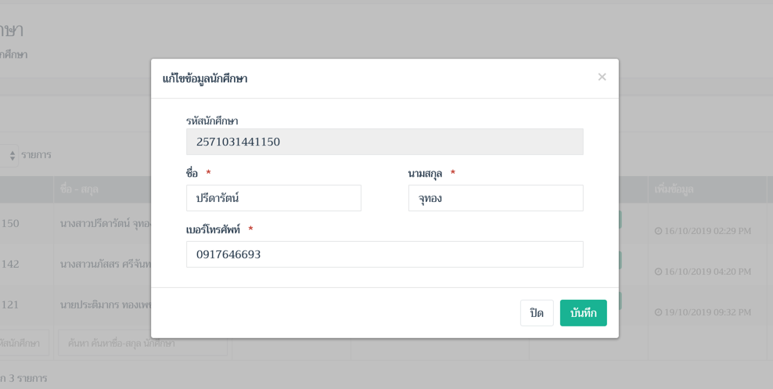

**ภาพที่ 15** ป๊อบอัพแก้ไขข้อมูลนักศึกษา

## **1.5.2 เปลี่ยนที่อยู่อีเมล์**



**ภาพที่ 16** การเปลี่ยนที่อยู่อีเมล์



 การเปลี่ยนที่อยู่อีเมล์ สามารถเลือก ด้านหลังของรายชื่อนักศึกษาที่ต้องการแก้ไข เมื่อเลือกแล้วจะแสดงแถบเมนูย่อย ให้เลือก เพื่อทำการเปลี่ยนที่อยู่อีเมล์ เมื่อเลือกแล้วจะแสดงเป็นป๊อบอัพสำหรับแก้ไขอีเมล์

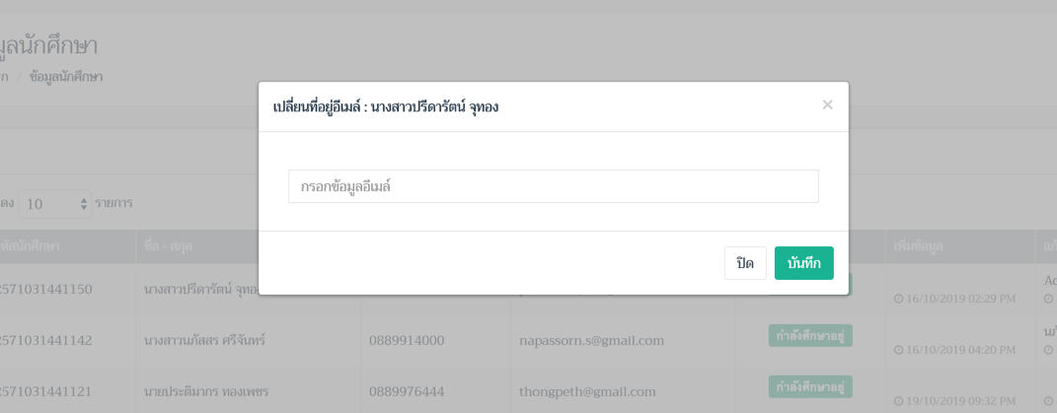

**ภาพที่ 15** ป๊อบอัพแก้ไขข้อมูลนักศึกษา

## **1.5.3 เปลี่ยนรหัสผ่าน**

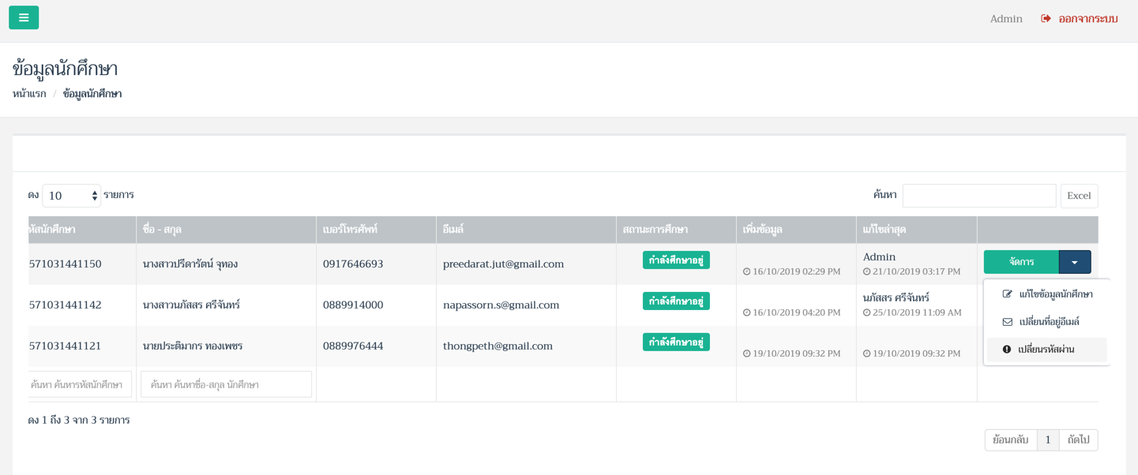

**ภาพที่ 16** การเปลี่ยนรหัสผ่าน



 การเปลี่ยนรหัสผ่านสามารถเลือก ด้านหลังของรายชื่อนักศึกษาที่ต้องการแก้ไข เมื่อเลือกแล้วจะแสดงแถบเมนูย่อย ให้เลือก เพื่อทำการเปลี่ยนรหัสผ่าน เมื่อเลือกแล้วจะแสดงเป็นป๊อบอัพสำหรับแก้ไขรหัสผ่าน

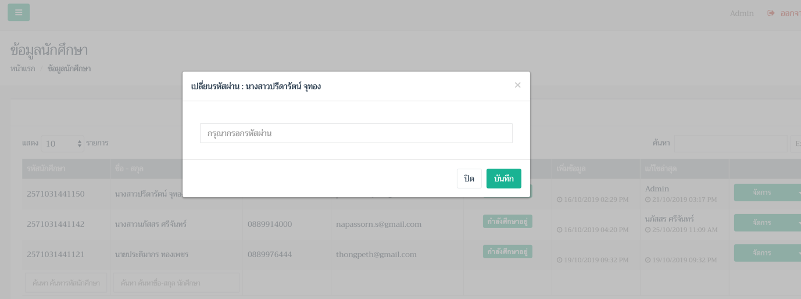

**ภาพที่ 17** ป๊อบอัพแก้ไขรหัสผ่าน

## **1.5.4 นำข้อมูลนักศึกษาออกมาเป็น Excel**